GR II – 05.05.2020 R.
Aleksandra Kotapka
Witam Was serdecznie drodzy rodzice i dzieci

Temat dzisiejszych zajęć : „Piramida żywienia”.

Dzisiaj przedstawię Wam piramidę zdrowego żywienia. Stosowanie się do niej gwarantuje utrzymanie zdrowego organizmu. Na dole piramidy są produkty, które spożywamy w największej ilości, na samej górze zaś te, których należy spożywać jak najmniej. Oczywiście w utrzymaniu zdrowia potrzebny jest ruch, więc pod piramidą widoczne są osoby uprawiające różne sporty, ale dla zdrowia wystarczy nawet zwykła gimnastyka, biegi lub spokojny spacer na świeżym powietrzu.
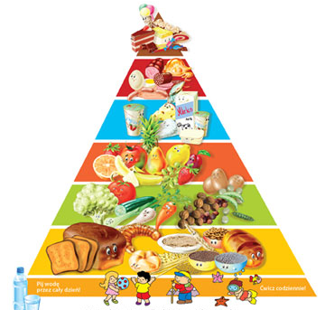
Teraz przejdziemy do omówienia poszczególnych poziomów piramidy. Przyjrzyjcie się uważnie zamieszczonej wyżej ilustracji. Widać na niej, które produkty powinny być spożywane w większej, a które w mniejszej ilości.
POZIOMY PIRAMIDY (od dołu)
- Produkty zbożowe, pieczywo, kasza, ryż.
- Warzywa.
- Owoce.
- Produkty mleczne: mleko, śmietana, jogurty, twarogi, sery i inne.
- Wędliny, różnego rodzaju mięsa (np. wieprzowe, wołowe, drobiowe), ryby, jaja.
- Na samym wierzchołku piramidy znajdują się cukry i tłuszcze. Tych produktów powinniśmy spożywać jak najmniej. Trudno dostosować się temu dzieciom, gdyż pyszne smakołyki to właśnie słodycze zawierające dużo cukru i tłuszczu, choćby zwykła czekolada lub uwielbiane przez wszystkich torty. Dlatego należy je ograniczać.
Zadanie
Poniżej zamieszczona została pusta piramida z sześcioma poziomami. Wypełnijcie ją swoimi rysunkami, lub powklejajcie obrazki produktów spożywczych, które znajdziecie w gazetkach lub ulotkach reklamowych. Oczywiście musicie zwrócić uwagę, na to co zamieścicie na danym poziomie, tak, żeby Wasza piramida żywienia była prawidłowa. Jeśli nie wiecie co gdzie umieścić, przeczytajcie z uwagą 6 punktów omawiających piramidę lub dokładnie przyjrzyjcie się zamieszczonej powyżej ilustracji.
Jestem pewna, że sobie poradzicie, a w razie trudności poproście o pomoc rodziców. Warto im też przypomnieć, jak należy prawidłowo się odżywiać i zadbać o zdrowie całej rodziny.

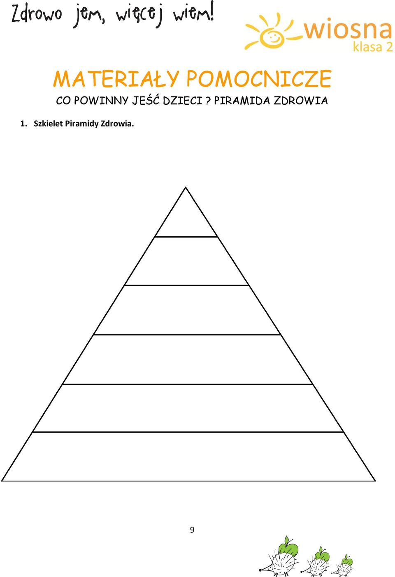

Pozdrawiam Aleksandra Kotapka

